Landeskinderturnfest 2019 Heilbronn
Rückmeldungen bitte spätestens bis 10. Mai 2019
Mitarbeit
Turnfeststand / Jugendstand

Freitag, 19. Juli 2019 ca. 08.00 – 13.30 Uhr (1 Pers.)
ca. 13.00 – 17.30 Uhr (1 Pers.)
ca. 17:00 – 20:30 Uhr (1 Pers.)
Samstag, 20. Juli 2019 ca. 08.30 – 13.00 Uhr (1 Pers.)
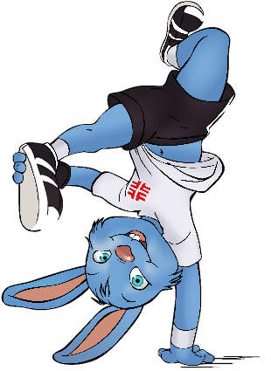
ca. 12.30 – 17.00 Uhr (1 Pers.)
ca. 16.30 – 20.30 Uhr (1 Pers.)
Sonntag, 21. Juli 2019 ca. 08.30 – 12.00 Uhr (1 Pers.)
ca. 11.30 – 15.00 Uhr (1 Pers.)

Beschreibung der Aufgaben
- Anlaufstelle für Besucher
- Ausgabe Turni-Pass
- Start und Ziel der Turni-Chaos-Rallye

Organisatorischer Ablauf
Bei der Helferbesprechung ca. 2-3 Wochen vor dem Landeskinderturnfest werden alle offenen Fragen geklärt.

Verein :

Ansprechpartner/in:

Tel.:

E-Mail-Adresse:

Einsatztag | Einsatzzeit | Anzahl der Helfer
Freitag, 19.7. | ca. 08.00 – 13.30 Uhr
Freitag, 19.7. | ca. 13.00 – 17.30 Uhr
Freitag, 19.7. | Ca.17.00 – 20.30 Uhr
Samstag, 20.7. | ca. 08.00 – 13.00 Uhr
Samstag, 20.7. | ca. 12.30 – 17.00 Uhr
Samstag, 20.7. | ca. 16.30 – 20.30 Uhr
Sonntag, 21.7. | ca. 08.30 – 12.00 Uhr
Sonntag, 21.7. | ca. 11.30 – 15.00 Uhr

Änderungen vorbehalten
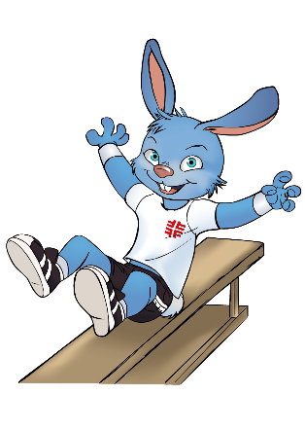
Tabelle kann als vereinsinterne Helferübersicht verwendet werden.
Übersicht zur vereinsinternen Bearbeitung und zur Ergänzung der Helfermeldung
kann bis 10. Juni 2019 nachgereicht werden

Mitarbeit Turnfeststand / Jugendstand
Freitag, 19. Juli 2019, ca. 08.00 – 13.30 Uhr, (1 Pers.)
ca. 13.00 – 17.30 Uhr, (1 Pers.)
ca. 17.00 – 20.30 Uhr (1 Pers.)
Samstag, 20. Juli 2019, ca. 08.00 – 13.00 Uhr, (1 Pers.)
ca. 12.30 – 17.00 Uhr, (1 Pers.)
ca. 16.30 – 20.30 Uhr, (1 Pers.)
Sonntag, 21. Juli 2019, ca. 08.30 – 12.00 Uhr, (1 Pers.)
ca. 11.30 – 15.00 Uhr, (1 Pers.)

Verein: ______________________________________ Tel.: ______________________________________

Verantwortlicher
Ansprechpartner: ______________________________________ E-Mail-Adresse: ______________________________________

Einsatztag | Zeiten  (siehe oben) | Verein | Vorname | Name | Telefon | Mobil | E-Mail | T-Shirt  Größe

